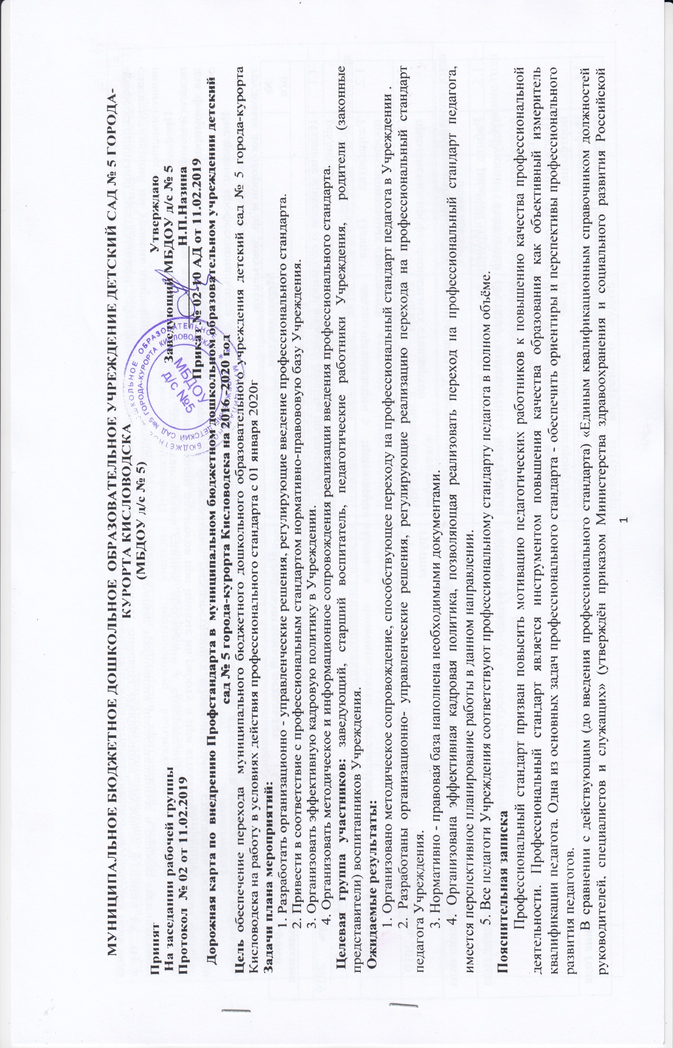
Федерации (Минздравсоцразвития России) от 26 августа 2010 №-761н) в профессиональном стандарте выделена основная цель вида профессиональной деятельности; обозначены особые условия допуска к работе; описаны обобщенные трудовые функции (А, В) и соответствующий им уровень квалификации; конкретизированы квалификационные требования представленные в разрезе специализации педагогических работников.
Профессиональный стандарт предназначен для установления единых требований к содержанию и качеству профессиональной педагогической деятельности, для оценки уровня квалификации педагогов при приёме на работу и при аттестации, планирования карьеры; для формирования должностных инструкций и разработки федеральных государственных образовательных стандартов педагогического образования.
Внедрение профессионального стандарта приведет к изменению проведения процедуры аттестации педагогических работников, повышению их квалификации, корректировке нормативных правовых актов: должностной инструкции педагогических работников, трудовых договоров и др. документов.
№ п/п | Мероприятия | Предполагаемый результат | Ответственный | Сроки исполнения
1.Организационно-правовое и информационно-методическое обеспечение
1.1 | Издание приказа о создании рабочей группы по разработке и реализации Плана по организации применения профессиональных стандартов | Приказ об утверждении | Заведующий Учреждением  Н.П.Назина | Январь 2019 год
1.2. | Разработка Плана по организации применения профессиональных стандартов | План | Рабочая группа | Январь 2019
1.3. | Обсуждение и утверждение Плана по организации применения профессиональных стандартов | Протокол заседания Рабочей группы | Рабочая группа | Январь 2019
1.4. | Внесение изменений в локальные акты Учреждения | Соответствие локальных правовых актов трудовому законодательству | Рабочая группа | В течение года
1.5. | Работа рабочей группы по созданию проектов документов, требующих изменений (Устава, должностных инструкций педработников, обслуживающего персонала, эффективных контрактов, правил внутреннего трудового распорядка, Положения об оплате труда стимулирующих выплатах, портфолио | Составление плана работы Рабочей группы | Рабочая группа | В течение года
1.6. | Информирование родительской общественности о внесение изменений в Программу развития образования в Учреждении , в основную общеобразовательную программу | Информация на сайте Учреждения | Рабочая группа | В течение года
1.7. | Разработка инновационных продуктов:  - Проекты Должностных инструкций педагогических кадров ( музыкальный руководитель, учитель-логопед) в соответствии с профессиональным стандартом  - Банк данных нормативно-правовых документов федерального, регионального уровней, регламентирующих введение профессионального стандарта педагога  - Модель внутрифирменного повышения квалификации педагогических кадров по введению профессионального стандарта | Проекты Должностных инструкций в соответствии с Профессиональным стандартом  Банк данных нормативно-правовых документов федерального, регионального уровней, регламентирующих введение профессионального стандарта педагога  Модель внутрифирменного повышения квалификации кадров по введению профессионального стандарта | Рабочая группа | Апрель-сентябрь
2. Формирование кадровой политики и управление персоналом
2.1. | Локальный уровень
2.1.1. | Корректировка локальных актов, устанавливающих порядок создания и деятельности аттестационной комиссии Учреждения, документального оформления содержания и результатов деятельности на основании рекомендаций вышестоящих организаций | Локальные нормативные акты, принятые с учетом мнения Родительского комитета (при необходимости) также представительных органов работников | Рабочая группа | В течение года
2.1.2. | Изучение профстандарта, определение своих дефицитов и «сильных» позиций | Анкеты | Заведующий Учреждением Н.П.Назина | В течение года
2.1.3. | Организация процедуры внутреннего аудита соответствия профессиональных компетенций педагогов Учреждения профстандарту | Разработка инструментария по выявлению соответствия профессиональных компетенций педагогов инвариантной и внутриорганизационной части профстандарта  Приказа о порядке проведения процедуры внутреннего аудита соответствия профессиональных компетенций педагогов Учреждения профстандарту  Графика проведения процедуры внутреннего аудита соответствия профессиональных компетенций педагогов Учреждения профстандарту | Рабочая группа | В течение года
2.1.4. | Организация проведения самоанализа (самооценки) педагогическим работником своей профессиональной деятельности с целью установления ее соответствия требованиям профессионального стандарта | План-график проведения самоанализа Инструментарий для проведения самоанализа, методические указания по его применению | Заведующий Учреждением Н.П.Назина | Май 2019 г
2.1.5. | Организация консультаций по разъяснению положений профессионального стандарта для всех категорий работников | Материалы консультаций | Заведующий Учреждением Н.П.Назина | Май-декабрь
2.1.6 | Анализ проблем педагогов и определение возможности решениях их на уровне Учреждения: мастер-классы, взаимопосещение мероприятий, передача опыта и т.д. | Разработка индивидуальных образовательных маршрутов педагогов Учреждения | Заведующий Учреждением Н.П.Назина
3. Организация обучения педагогических работников
3.1. | Локальный уровень
3.1.1. | Планирование и осуществление повышения квалификации (профессиональной переподготовки) педагогов Учреждения на очередной учебный год с учетом предложений и рекомендаций коллегиальных органов управления Учреждения, представительных органов участников образовательных отношений, аттестационных комиссий и др. | Утвержденный план повышения квалификации (профессиональной переподготовки) педагогических работников | Заведующий Учреждением Н.П.Назина
3.1.2. | Обучение членов рабочей группы, которые будут взаимодействовать с работниками | Консультации | Заведующий Учреждением Н.П.Назина
4. Аттестация педагогических работников
 | 4.1.Локальный уровень
4.1.1. | Создание и организация деятельности аттестационной комиссии в Учреждении с целью подтверждения соответствия педагогических работников занимаемой должности | Кадровое и организационно-методическое обеспечение деятельности аттестационной комиссии в организации | Заведующий Учреждением Н.П.Назина
4.1.2 | Проведение тестирования педагогов Учреждения на знание содержания профессионального стандарта | Тесты | Заведующий Учреждением Н.П.Назина
4.1.3. | Перспективное и текущее планирование аттестации педагогов  Составление плана аттестации педагогических работников.  Консультационная поддержка:  - процедура прохождения аттестации на соответствие занимаемой должности;  - процедура прохождения аттестации на квалификационную категорию (первую, высшую)  - процедура аттестации непедагогических работников | Административный регламент аттестации педагогических работников, непедагогических работников | Заведующий Учреждением Н.П.Назина
4.1.4. | Составление индивидуальных планов профессионального развития педагогов Учреждения на основе выявленного дефицита компетентностей.  Утверждение планов саморазвития педагогов:  - изучение нормативной и психолого–педагогической литературы  - освоение педагогических технологий, выстраивание собственной методической системы  - разработка диагностического инструментария  - участие в реализации программы развития Учреждения, в методической работе Учреждения  - обучение на курсах повышения квалификации  - участие в работе творческих. экспериментальных групп, проведение индивидуальной исследовательской работы  - обобщение собственного опыта педагогической деятельности | Индивидуальные планы профессионального развития педагогов Учреждения на основе выявленного дефицита компетентностей. | Заведующий Учреждением Н.П.Назина
5. Заключение трудовых договоров, разработка должностных инструкций
5.1.1. | Разработка, согласование и утверждение локальных правовых актов области организации, нормирования, оценки качества труда педагогов Учреждения | Соответствие локальных правовых актов трудовому законодательству | Заведующий Учреждением Н.П.Назина | До декабря 2018 года
5.1.2. | Разработка, согласование и утверждение локальных нормативных актов, устанавливающих порядок урегулирования споров между участниками образовательных отношений, либо внесение изменений в действующие правовые акты | Локальные нормативные акты, принятые с учетом мнения советов родителей, а также представительных органов работников Учреждения | Заведующий Учреждением Н.П.Назина | В течение года
5.1.3. | Ознакомление педагогических работников с вновь разработанными локальными нормативными актами, регламентирующими социально-трудовые отношения в организации, изменениями в ранее изданные нормативные акты | Доведение до педагогических работников под роспись вновь разработанных локальных нормативных актами, регламентирующих социально-трудовые отношения в Учреждении, изменений в ранее изданные нормативные акты | Заведующий Учреждением Н.П.Назина | В течение года
5.1.4. | Проведение мероприятий по организации заключения дополнительных соглашений к трудовым договорам (новых трудовых договоров) с работниками Учреждения | Дополнительные соглашения | Заведующий Учреждением Н.П.Назина | В течение года
5.1.5. | Проведение мероприятий по обеспечению готовности педагогических и иных работников к выполнению новых трудовых функций | Составление таблицы «Трудовые обязанности педагогов» | Заведующий Учреждением Н.П.Назина | В течение года
6. Установление систем оплаты труда
 | 6.1.Локальный уровень
6.1.1. | Разработка, согласование и утверждение локальных правовых актов оплаты труда педагогов Учреждения | Соответствие локальных правовых актов трудовому законодательству | Заведующий Учреждением Н.П.Назина | Ноябрь-декабрь 2018 год
6.1.2. | Ознакомление педагогических работников с вновь разработанными локальными нормативными актами, регламентирующими вопросы оплаты труда изменениями в ранее изданные нормативные акты | Доведение до педагогических работников под роспись вновь разработанных локальных нормативных актами, регламентирующих социально-трудовые отношения в организации, изменений в ранее изданные нормативные акт | Заведующий Учреждением Н.П.Назина | В течение года
6.1.3. | Разработка критериев оценки качества и эффективности деятельности педагогических работников в соответствии с профессиональным стандартом, в том числе в части распределения стимулирующих выплат | Показатели и критерии оценки качества и эффективности деятельности педагогических работников | Заведующий Учреждением Н.П.Назина  Старший воспитателя Е.И.Кравченко | Ноябрь-декабрь 2016 год
7.Финансово-экономическое обеспечение
7.1.1 | Совершенствование материально-технической базы с целью создания условий для введения профессионального стандарта | Создание предметно-развивающей среды | Заведующий Учреждением Н.П.Назина  Заведующий хозяйством Тарасова Н.В. | В течение года
7.1.1. | Финансовое обеспечение повышения квалификации педагогов на курсах повышения квалификации | Удостоверения (сертификаты) обучения на курсах повышения квалификации | Заведующий Учреждением Н.П.Назина | В течение года

